1.司机端需输入
车型确定：①牵引车+低平板半挂车；②牵引车+多轴多轮液压悬挂挂车；③牵引车+特殊组合液压悬挂挂车。
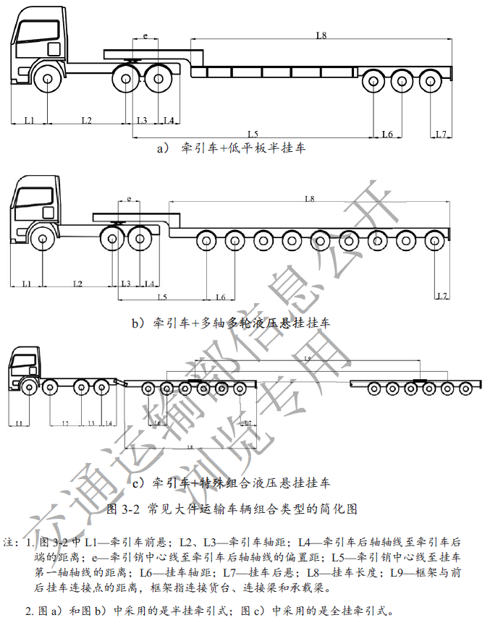
车辆参数：车货总长宽高、车货总重量轴荷、货物长宽高、货物重量、总轴数、轴距、牵引车长、挂车长、牵引车轴数、挂车轴数、车头距第一个轴中心的距离（出现图片或模型帮助司机填报信息）

2.空间通行性

2.1路线
- 横断面
- 平面
按附录B第B.1节计算。

（3）纵断面
爬坡性能验算（B.3节）；坡顶速度验算；竖曲线通行性评价（顶起失效、触头失效、拖尾失效和有效净空）
如若要进行上述验算补充通行详细车辆动力参数。
（4）视距
视距参照《公路工程技术标准》JTG B01-2014；圆曲线最大通行速度根据停车视距根据B.6节进行计算。

2.2 平面交叉
高速公路不考虑此项。

2.3立体交叉
（1）连接部
主要考虑视距要求，高速公路一般能满足。
（2）匝道
路面宽度要求
（3）上跨桥
净空要求

2.4隧道

2.5交通工程及沿线设施
收费站、护栏、标志、防眩设施、监控外场设备与照明杆柱、ETC 门架系统、绿化以及公路上方的线缆等设施

结构通行性

3.1桥梁
刚度、强度、稳定性、抗倾覆计算（弯桥和独柱墩必须专门验算）
方法：车辆荷载效应比对法、车辆荷载效应验算法
可应用车辆荷载效应比对法快速计算，不满足时车辆荷载效应验算法补充计算。

3.2路基路面
路面承载力、路堤支挡结构及填方路基稳定性

大模型工作路线流程图

模型：开源大语言模型DeepSeek-V3
所需算力：8张A100（省级算力）
大模型“客服”：①与司机自然语言交互（用图片和语言帮助司机理解需要输入的车辆信息）；②大模型和RAG收集车辆数据；③与管理人员自然语言交互，提供路线推荐逻辑辅助决策
档案管理：建立工作台账、大模型数据报表
是否软件可视化？

大模型与司机的对话实例：
大模型：
“您好！为了保证运输安全，请先告诉我您的运输起点和终点地址。”
司机：
“起点是xx，终点是xx。”
大模型：
“收到。接下来请告诉我您的车辆类型及载重。”
司机：
“车辆是xx，载重xx。”
大模型：
“好的。为了确保通行顺利，请提供您的车辆的具体尺寸：长度、宽度和高度（单位米）。”
司机：
“车辆长度xx米，宽度xx米，高度xx米。”
大模型：
“明白了。请问运输的货物名称和重量是多少？”
司机：
“运输的是xx，重量xx吨。”
大模型：
“感谢提供信息。根据车辆尺寸和货物重量，最适合您的线路是xx，备用路线是xx，请提交给交通保障中心审批。”

与管理者的对话：
大模型：
“您好，交通保障中心工作人员，现有一条大件运输任务请求，具体信息如下：
- 运输起点：xx
- 运输终点：xx
- 车辆类型：xx
- 载重：xx吨
- 车辆尺寸：长xx米，宽xx米，高xx米
- 货物名称及重量：xx，xx吨
- 计划出发时间：xx年xx月xx日xx点
- 计到达时间：xx年xx月xx日xx点
这次大件运输的推荐路线及分析如下：
1. 路线A（主推荐路线）
- 路径：xx→xx高速 → xx
- 优点：路况良好，限高限宽条件满足，通行时间预计3.5小时，途中配备专用大件运输通行许可。
- 缺点：xx转弯处需安排交警疏导。
2. 路线B（备用路线）
- 路径：xx → xx高速 → xx高速 → xx
- 优点：全程高速，路况稳定，车辆易于通行。
- 缺点：里程较长，预计增加运输时间30分钟。
安全重点提示：
- 运输时间建议避开高峰时段，减少对交通流的影响。
- 货物固定需定期检查，防止运输过程中出现松动。
请交通保障中心根据以上信息，审批并提出具体交通管控建议。

交通保障中心：
“这个月已经有多少起大件运输审批了？”
大模型：
“截至目前（xx年xx月xx日），本月已审批大件运输任务xx起，其中：xx起已完成运输，xx起正在运输，xx起等待发车。”

